Тайтл: Интерактивные образовательные технологии: Умное зеркало ArtikMe и др.

Дескрипшн: Интерактивные образовательные технологии в современный детский сад, такие как Умное зеркало ArtikMe, ИФК и интерактивный скалодром, становятся незаменимыми в обучении детей. Они помогают улучшать моторику, речь и физическую активность детей

Тайтл к обложке: Как интерактивные образовательные технологии меняют обучение

Альт к обложке: Использование интерактивных образовательных технологий, включая Умное зеркало ArtikMe и ИФК и Интерактивный скалодром, помогает детям развивать важнейшие навыки. Эти устройства делают обучение эффективным, интересным и доступным для каждого ребенка

Ключи: интерактивное оборудование ДОУ, интерактивные образовательные технологии, умное зеркало ArtikMe, интерактивный скалодром, Интерактивный физкультурный комплекс, Современный детский сад, Комплексное оснащение детского сада

Содержание:

1. Умное зеркало ArtikMe: технологии для коррекции речи и развития моторики
2. Интерактивный физкультурный комплекс (ИФК): активное обучение через движение
3. Интерактивный скалодром: инновационные подходы к физической активности
4. Интерактивные образовательные технологии: интеграция
5. Итоги: будущее образовательных технологий для детей

Заголовок: **Интерактивные образовательные технологии: новый взгляд на развитие детей**

В последние годы технологии становятся важной частью образовательного процесса, и это касается не только школьных классов, но и детских садов и специализированных центров. В частности, **интерактивные образовательные технологии** **начали активно внедряться в работу с детьми**, помогая решать задачи, которые раньше казались сложными или даже невозможными. Но как именно эти технологии могут помочь в обучении и развитии детей, особенно тех, кто сталкивается с различными нарушениями?

В этой статье мы рассмотрим различные интерактивные устройства и покажем, как современный детский сад может их использовать для **улучшения речевого развития**, **физической активности** и **мотивации детей**. Прочитав статью, вы узнаете, как современные технологии помогают не только детям с ограниченными возможностями здоровья, но и детям с задержкой развития речи или гиперактивностью.

Эти устройства не просто тренируют детей, они делают занятия более **интересными** и **увлекательными**, превращая обучение в процесс, который приносит не только знания, но и радость. А самое главное, они позволяют педагогам работать с каждым ребенком индивидуально, принимая во внимание его особенности и потребности.

### (Н2) **Умное зеркало ArtikMe: технологии для коррекции речи и развития моторики**

В последние годы технологии становятся неотъемлемой частью образовательного процесса. Особенно это важно для детей с различными нарушениями развития – будь то проблемы с речью, моторикой или вниманием. «Цифровые технологии» предлагают **Умное зеркало ArtikMe** – это одно из таких решений, которое помогает не только улучшить произношение и артикуляцию, но и развить координацию движений и моторику через увлекательные и динамичные упражнения.

#### ****Н3 Что такое Умное зеркало ArtikMe и как оно работает?****

[Умное зеркало ArtikMe](https://cr-obr.ru/catalog/logopedicheskiy_kompleks/umnoe_zerkalo_artikme_bez_kompyutera/) – это не просто обычное зеркальное оборудование. Это интерактивный комплекс, который позволяет детям заниматься логопедией через игру. В нем используются **встроенные анимации**, которые помогают ребенку с легкостью повторять артикуляционные упражнения и двигаться в ритме определенных заданий. Все упражнения и игры в **Умном зеркале** созданы для того, чтобы **педагог мог удобно работать**, а ребенку – интересно учиться.

Этот инструмент помогает работать с детьми, у которых есть **нарушения речи**, а также с детьми с **гиперактивностью** или **дефицитом внимания**. Включение **игровых элементов** значительно повышает мотивацию, позволяя ребенку быть более сосредоточенным на заданиях и вовлеченным в процесс.

Также доступен [вариант со встроенным компьютером](https://cr-obr.ru/catalog/logopedicheskiy_kompleks/programmno_apparatnyy_kompleks_umnoe_zerkalo_artikme_co_vstroennym_kompyuterom_beloe/). Для полноценной работы Умного зеркала ArtikMe используется специальное программное обеспечение, которое обеспечивает синхронизацию с анимационными упражнениями и адаптацию под индивидуальные потребности ребенка.



Альт: Интерактивные образовательные технологии: Умное зеркало ArtikMe, ИФК и интерактивный скалодром в обучении

#### ****Н3 Почему Умное зеркало ArtikMe так важно для детей?****

Для детей, у которых есть трудности с произношением, артикуляцией или моторикой, важно не только усвоение информации, но и вовлеченность. **Умное зеркало ArtikMe** позволяет превратить **упражнения по артикуляции** в захватывающее занятие, благодаря чему дети начинают воспринимать обучение как игру, а не как рутину.

**Основные преимущества**

* **Коррекция и артикуляции**. Для детей с нарушениями произношения (например, если они не могут правильно произносить отдельные звуки или имеют проблемы с четкостью речи), это оборудование предоставляет шанс тренировать речь через увлекательные и доступные **упражнения**.
* **Увлекательность**. Визуальные анимации и персонажи, которые появляются в ходе занятий, помогают удерживать внимание ребенка. Это особенно важно для детей с гиперактивностью или СДВГ, которым сложно долго сосредоточиться на одном занятии.
* **Физическая активность**. С помощью **артикуляционной гимнастики** и **упражнений для развития** **моторики** дети не только развивают свою речь, но и улучшают координацию движений, что способствует общему развитию. Например, в некоторых играх ребенку нужно повторять движения за анимациями, что помогает улучшить крупную и мелкую моторику.

#### ****Н3 Как это работает на практике?****

1. **Индивидуальные занятия и корректировка произношения**. На первом этапе дети выполняют простые упражнения для **улучшения артикуляции**. К примеру, можно использовать блоки с упражнениями на правильное произношение звуков или слогов. Важно, что все эти задания **адаптируются под** **индивидуальные особенности ребенка**.
2. **Увлекательные игровые элементы**. С помощью **анимированных персонажей** дети выполняют **речевые упражнения**, а также занимаются **артикуляционной гимнастикой**. Эти игры выполняются на экране **Умного зеркала**, и ребенок может видеть свои движения в зеркале, что позволяет легко корректировать ошибки.
3. **Работа с моторикой**. В процессе занятий дети также могут выполнять **упражнения для развития моторики**. Это включает в себя работу с **мелкой моторикой**, например, с пальцами, а также с **крупной моторикой**, например, при выполнении движений для улучшения координации.



Альт: Интерактивные образовательные технологии: Умное зеркало ArtikMe, ИФК и интерактивный скалодром для детей

#### ****Н3 Результат – повышение эффективности занятий****

Как показали исследования и практические кейсы педагогов, дети, которые занимаются с [Умным зеркалом ArtikMe](https://cr-obr.ru/catalog/logopedicheskiy_kompleks/umnoe_zerkalo_artikme_bez_kompyutera/), значительно улучшили не только **произношение**, но и свою способность к **сосредоточению**. Это оборудование значительно повышает уровень вовлеченности детей в занятия, а также помогает **улучшить их** **моторику** **и речь**.

Практические примеры показывают, что в результате регулярных занятий с **Умным зеркалом** дети начинают:

* легче произносить сложные звуки;
* быстрее выполнять артикуляционные упражнения;
* активно развивать **речевую координацию**;
* улучшать свои **моторные навыки** (например, точность движений и координацию).

Педагоги отмечают, что дети становятся более уверенными в своих силах, а занятия с **Умным зеркалом** становятся не только полезными, но и очень увлекательными. Все эти факторы способствуют улучшению общей эффективности обучения.

**Реальный кейс**

**Ситуация.** Ребенок с моторной алалией и ОНР I уровня, 5 лет. Речь состоит в основном из частей слов, нет четкого произношения звуков, а многие звуки вообще отсутствуют. Родители запросили помощь в запуске речи и улучшении произношения.

На логопедических занятиях использовались специальные интерактивные задания на Умном зеркале ArtikMe. С помощью зеркала ребенок выполнил задания, которые включали артикуляционную гимнастику и работу с дыханием. Занятия проводились по 45 минут, один раз в неделю. С учетом санэпидемиологических требований, за одно занятие не проводилось более 7 минут активной работы с экраном.

**Результаты.** За время занятий ребенок начал использовать новые звуки в речи, значительно улучшилось произношение, и он стал активнее взаимодействовать с педагогом. Умное зеркало повысило интерес ребенка к занятиям, а также позволило контролировать прогресс в исправлении произношения.

### (Н2) **Интерактивный физкультурный комплекс (ИФК): активное обучение через движение**

Дети – это не только маленькие исследователи, но и активные наблюдатели за процессами, которые происходят в их организме. Когда речь идет о развитии детей с особыми потребностями, **физическая активность** **играет не меньшую роль, чем когнитивное развитие.**

**Интерактивный физкультурный комплекс (ИФК)** – это технология, которая превращает физкультуру в увлекательное занятие, развивая не только **моторные навыки**, но и **аналитическое мышление**.

#### ****Н3 Что такое Интерактивный физкультурный комплекс (ИФК)?****

**ИФК** – это система, которая интегрирует физкультуру с **интерактивными элементами**. С помощью **проекторов**, датчиков движения и **игровых блоков** дети могут работать с реальными объектами, такими как мячи, палки и клюшки, а также выполнять различные задания, которые развивают их координацию, реакцию и выносливость.

Кроме того, **ИФК** помогает развивать **командную работу** и **мотивацию**. Игры в командах, работа в группах – это не только увлекательно, но и важно для социализации детей, особенно тех, кто испытывает трудности в общении и взаимодействии с окружающими. Программное обеспечение позволяет интегрировать новые игровые блоки и улучшать функционал системы для эффективной работы с детьми.



Альт: Умное зеркало ArtikMe, ИФК и интерактивный скалодром: инновационные примеры интерактивных образовательных технологий

#### ****Н3 Почему ИФК так важен для детей?****

Для многих детей, особенно с **ограниченными возможностями здоровья (ОВЗ)** или теми, кто сталкивается с задержкой развития, физическая активность становится неотъемлемой частью их обучения и развития. **ИФК** позволяет адаптировать физкультуру под разные уровни развития детей, предоставляя им возможность заниматься физической активностью в игровой форме, что значительно повышает их вовлеченность.

**Основные преимущества ИФК**

* **Развитие моторики** и координации: с помощью заданий, направленных на улучшение реакции и ловкости, дети развивают как **мелкую**, так и **крупную моторику**.
* **Увлекательность**: благодаря интерактивным играм дети с удовольствием занимаются физическими упражнениями, что мотивирует их продолжать занятия.
* **Развитие аналитического мышления**: с помощью таких заданий, как **переправа** или **звездный стадион**, дети учат быстро принимать решения, развивают **зрительное внимание**, **память** и **реакцию**.
* **Командные игры** и **работа в группе**: важно, что ИФК предоставляет возможности для **коллективного взаимодействия**, что помогает развивать у детей такие качества, как **коммуникация**, **работа в команде**, и **лидерские качества**.

#### ****Н3 Как ИФК работает на практике?****

1. **Планирование и создание локаций**

В **ИФК** предусмотрено несколько блоков, таких как **«Африканский забег»**, **«Звездный стадион»** и **«Морской темп»**, которые направлены на развитие различных физических навыков, таких как ловкость, скорость реакции и меткость. Эти блоки можно настроить в зависимости от возраста и уровня развития детей, что позволяет использовать систему в детских садах, школах и даже в реабилитационных центрах.

1. **Интерактивность и вовлеченность**

Дети могут работать с различными объектами: мячами разных размеров, мягкими палками и клюшками. Это не только развивает их координацию, но и помогает лучше справляться с задачами, развивать реакцию на внешние стимулы, которые появляются на экране.

1. **Активное вовлечение и мотивация**:

Важным аспектом является то, что игры ИФК мотивируют детей участвовать в заданиях, стремиться к улучшению своих результатов, а также преодолевать трудности через **игровые элементы**. Это особенно важно для детей с ОВЗ, так как физическая активность в традиционной форме часто воспринимается как что-то скучное и рутинное.



Альт: Интерактивные образовательные технологии, Умное зеркало ArtikMe, ИФК и интерактивный скалодром: как это работает

#### ****Н3 Результат – повышение физической активности и улучшение моторики****

**ИФК** – это не просто физкультурное оборудование, а комплексное решение для развития **физического здоровья** и **мотивации** детей. В результате занятий дети не только улучшают свои **физические способности**, но и становятся более социализированными, активными и вовлеченными в образовательный процесс. **ИФК** доказал свою эффективность в реальных кейсах, где дети, даже с особыми потребностями, достигают успехов в улучшении своих физических навыков.

**Примеры успешного применения**

* Развитие **координации движений** у детей с ОВЗ.
* Повышение **мотивации** у детей, которые раньше отказывались от физических упражнений.
* Успешная работа с детьми, которые не могли активно взаимодействовать с другими детьми, через командные игры.

**Реальный кейс**

**Ситуация.** Ребенок 7 лет, посещает развивающий центр, родители обеспокоены низкой физической и умственной активностью. Запрос на подготовку к школе, развитие моторики и внимание.

В рамках занятий с ИФК использовались различные игровые блоки, такие как «Звездный стадион» и «Африканский забег». Игра «Челночный бег» помогала развивать меткость и ловкость, а «Морской темп» стимулировал быстроту реакции. Занятия проводились дважды в неделю по 45 минут.

**Результаты.** Дети начали лучше собирать «водопроводы», ловить мяч, а также развивать меткость и внимание. Игра в ИФК стала мотивировать детей на более активные занятия, что позволило улучшить не только физическое здоровье, но и развить внимательность и командный дух. Родители отметили, что ребенок стал более активным и сосредоточенным.

### (Н2) **Интерактивный скалодром: инновационные подходы к физической активности**

Когда мы говорим о физическом развитии детей, особенно тех, кто сталкивается с трудностями в координации движений или недостаточной физической активности, важно предложить им такие упражнения, которые будут увлекательными и эффективными одновременно. «Цифровые технологии» предлагают [Интерактивный скалодром](https://cr-obr.ru/catalog/skalodrom/interaktivnyy_skalodrom/) – это одна из таких технологий, которая помогает детям развивать координацию, ловкость и выносливость, при этом делая процесс увлекательным и мотивирующим.

#### ****Н3 Что такое Интерактивный скалодром и как он работает?****

**Интерактивный скалодром** – это устройство, которое проецирует различные **игровые задания** на стену и **взаимодействует с детьми через датчики движения**. Проекция помогает детям ориентироваться в пространстве, выполнять задания и двигаться по стене в ответ на визуальные подсказки. Такие задания могут включать в себя различные задачи на ловкость, скорость реакции и даже **игры на выносливость**.

Сам скалодром состоит из безопасных материалов, которые обеспечивают **максимальную безопасность** детей при выполнении упражнений, даже если они будут падать или ошибаться. Взаимодействие с проекцией на стене помогает детям следить за **правильностью выполнения упражнений** и получать мгновенную обратную связь.

#### ****Н3 Почему Интерактивный скалодром важен для детей?****

Этот тип оборудования очень важен для **физического и психоэмоционального развития детей**. С помощью скалодрома дети не только развивают **физическую активность**, но и улучшают свою координацию и внимание. Кроме того, в процессе занятий дети обучаются **реакции на внешние стимулы**, что значительно помогает в повседневной жизни, улучшая **зрительную память** и способность ориентироваться в пространстве.

**Преимущества Интерактивного скалодрома**

* **Развитие координации и ловкости**. Дети учат правильно распределять свое тело, балансировать и улучшать физическую выносливость.
* **Увлекательность и мотивация**. Вместо обычных тренировок дети выполняют **игровые задания**, что делает физкультуру более интересной.
* **Развитие аналитического мышления**. Задания на скалодроме развивают не только физические способности, но и **аналитическое мышление**, так как дети должны быстро оценивать свои действия и принимать решения о следующем шаге.

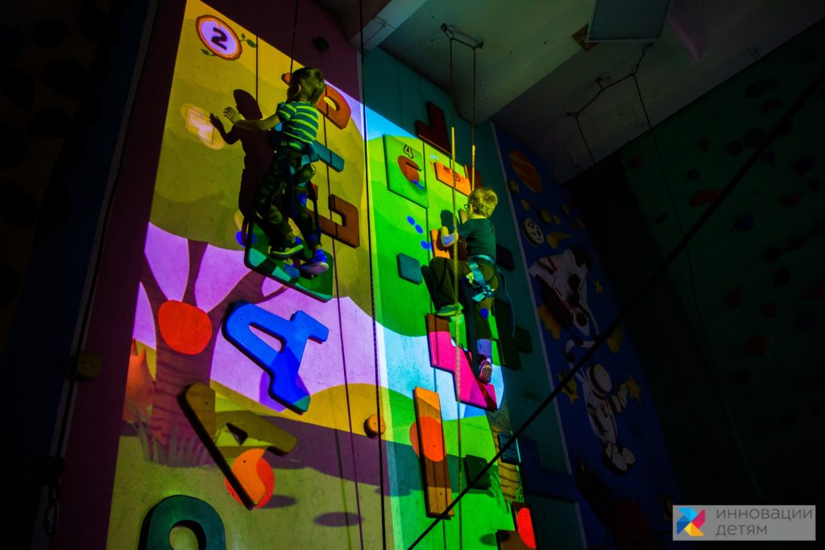

Альт: Умное зеркало ArtikMe, ИФК и интерактивный скалодром как часть интерактивных образовательных технологий

#### ****Н3 Как работает скалодром на практике?****

1. **Развиваем ловкость и координацию**

В зависимости от выбранного блока игры, дети могут **развивать ловкость**, пытаясь как можно быстрее перемещаться по скалодрому. Проекции на стене помогают отслеживать правильность выполнения движений, давая мгновенную обратную связь.

1. **Игры на скорость и реакцию**

Один из самых увлекательных элементов скалодрома – это задания на скорость и реакцию. Например, дети должны в течение определенного времени достичь определенной точки на стене или достать мяч, что развивает не только физическую активность, но и моторику, а также внимание.

1. **Обогащение навыков ориентации в пространстве**

Работая с проектором, дети учат правильно **оценивать** **пространственные ориентиры** и обучаются двигаться в определенном направлении, что является важной частью когнитивного развития.

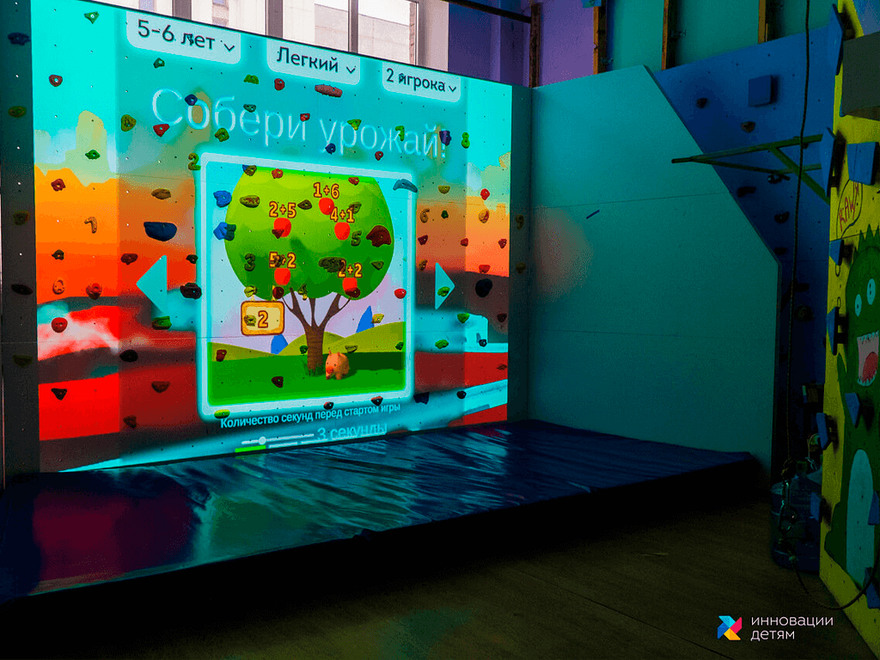

Альт: Интерактивные образовательные технологии для детей: Умное зеркало ArtikMe, ИФК и интерактивный скалодром

#### ****Н3 Результат – улучшение координации и физической активности****

****[Интерактивный скалодром](https://playstand.ru/products/interaktivnyiy-skalodrom/) значительно улучшает физическое состояние детей, особенно у тех, кто имеет трудности с координацией движений, моторикой или теми, кто недостаточно активен физически. Занятия с этим оборудованием помогают детям стать более уверенными в своих силах и мотивируют их к регулярным физическим упражнениям.

**Примеры успешного применения**:

* дети с нарушениями координации и моторики, активно занимающиеся с **интерактивным скалодромом**, показывают **значительные улучшения** в балансе, координации движений и физической активности.
* скалодром идеально **подходит для детей с ОВЗ**, так как благодаря безопасному оборудованию и **интерактивным заданиям** они могут активно участвовать в процессе без страха получить травму.

**Реальный кейс**

**Ситуация.** Дети 5-10 лет, в рамках работы с физической активностью и подготовкой к школе. Занятия с детьми требуют разнообразных активностей для улучшения координации и скорости реакции.

Интерактивный скалодром был использован для проведения командных и индивидуальных тренировок. Дети выполняли различные задания на ловкость и координацию, соревнуясь в ловкости и скорости при восхождении. Каждое задание включало элементы игры и соревнования.

**Результаты.** Интерактивный скалодром значительно улучшил физическую выносливость детей, а также развил их координацию и реакцию. Дети стали более активными и заинтересованными в физических упражнениях. Этот скалодром также способствовал укреплению командного духа и социализации в группе.

Эти кейсы иллюстрируют реальное применение технологий и их влияние на развитие детей через инновационные методы обучения и коррекции.

### (Н2) **Интерактивные образовательные технологии: интеграция**

Каждый из продуктов – **Умное зеркало ArtikMe**, **Интерактивный физкультурный комплекс (ИФК)** и **Интерактивный скалодром** – обладает своими уникальными функциями и возможностями, которые могут существенно улучшить учебный процесс для детей с разными потребностями. Но настоящая сила этих технологий раскрывается, когда они используются как комплексное оснащение детского сада.

Интеграция этих устройств в образовательный процесс позволяет **создать** **интерактивную образовательную среду**, которая отвечает на самые разнообразные потребности детей, помогая не только в развитии речи, но и в улучшении физического здоровья, социальной адаптации и мотивации.

#### ****Н3 Почему важно объединять эти технологии?****

Каждое из этих устройств направлено на решение конкретной задачи. Например, **Умное зеркало** отлично подходит для **развития речи** и **артикуляции**, Скалодром улучшает координацию движений, а **ИФК** помогает с развитием **физической активности**. Но если объединить их в одном образовательном процессе, то дети получают **целостный подход**, внимание уделяется всем аспектам их развития: от речи до физической активности и социальной адаптации.

Интерактивный подход, который объединяет **игровые элементы** **и физическую активность**, не только повышает вовлеченность детей, но и значительно ускоряет процесс обучения. Использование этих технологий помогает педагогу более **эффективно организовать занятия**, адаптируя их под потребности каждого ребенка.

#### ****Н3 Как создать комплексную образовательную среду?****

1. **Совмещение логопедических и физических занятий**

С помощью **Умного зеркала** дети могут работать над **артикуляцией** и **произношением**, выполняя упражнения с персонажами на экране, а затем переходить к активным занятиям с **ИФК**. Такие занятия способствуют улучшению не только **речевых навыков**, но и **моторных**.

1. **Интеграция ИФК и скалодрома для улучшения общей физической активности**

В то время как **ИФК** развивает **крупную моторику** и улучшает физическую выносливость, **Интерактивный скалодром** помогает улучшать **ловкость, координацию** и **реакцию**. Когда оба устройства используются в одном образовательном процессе, дети могут комплексно развиваться в разных областях, что помогает улучшить их физическое состояние и общую подготовленность.

1. **Индивидуальный подход к каждому ребенку**

Все три продукта можно адаптировать под индивидуальные потребности детей. Например, для детей с **гиперактивностью** или **дефицитом внимания** использование **Умного зеркала** и **Скалодрома** помогает им оставаться сосредоточенными и вовлеченными в процесс. В то время как для детей с **задержкой речевого развития** использование только **Умного зеркала** может быть особенно полезным для развития речи и артикуляции.

1. **Работа с группами**

Важно, что все эти устройства могут быть использованы не только для индивидуальных занятий, но и для **групповых**. Например, **ИФК** и **Скалодром** отлично подходят для командных игр, развивающих **социальные навыки**, такие как **коммуникация**, **работа в команде**, **лидерство** и **сотрудничество**.

#### ****Н3 Результат – создание полноценной образовательной среды****

Интеграция этих продуктов в образовательный процесс позволяет создать **комплексную образовательную среду**, где дети могут работать над развитием речи, физической активности и социальными навыками. Благодаря таким технологиям дети получают **многостороннюю поддержку**, что способствует их более гармоничному развитию и улучшению всех аспектов жизни. Также важно, что эти технологии помогают педагогу **эффективно управлять занятиями**, учитывая нужды каждого ребенка.

**Примеры успешной интеграции**

* В детских садах и школах, где интегрированы **Умное зеркало** и **ИФК**, дети с речевыми нарушениями могут улучшать свою **артикуляцию** в сочетании с физическими упражнениями.
* В реабилитационных центрах, где используется и **Скалодром**, и **ИФК**, дети с ограниченными возможностями здоровья могут развивать не только физическое здоровье, но и **моторику**, и даже **эмоциональные навыки** через игровую активность.

### (Н2) **Итоги: будущее образовательных технологий для детей**

Технологии стремительно проникают в сферу образования, и для того, чтобы не отставать от прогресса, важно учитывать все преимущества, которые они могут предложить. **Интерактивные устройства**, такие как **Умное зеркало ArtikMe**, **Интерактивный физкультурный комплекс (ИФК)** и **Интерактивный скалодром**, дают детям не только уникальные возможности для развития **речевых навыков** и **физической активности**, но и помогают улучшить их **социальные навыки**, **мотивацию** и **способность к** **взаимодействию**.

#### ****Н3 Как эти технологии помогают детям?****

1. **Развитие речи и артикуляции**. Через **Умное зеркало ArtikMe** дети могут улучшать **произношение звуков** и **артикуляцию**, что особенно важно для детей с речевыми нарушениями. Это оборудование помогает превратить процесс обучения в увлекательную и захватывающую игру, что существенно повышает мотивацию детей и делает занятия более эффективными.
2. **Физическая активность и координация**. С помощью **ИФК** и **интерактивного скалодрома** дети развивают не только **физическую выносливость** и **ловкость**, но и улучшает свою **координацию движений** и **реакцию**. Все эти навыки важны для общего физического развития детей, а также для их социальной адаптации и формирования уверенности в себе.
3. **Социальные навыки и командная работа**. Важно, что технологии не только улучшают физическое состояние детей, но и помогают им развивать **коммуникацию**, **работу в команде** и **лидерские качества**. Совместные игры и задания на **ИФК** и **скалодроме** способствуют улучшению взаимоотношений между детьми и помогают детям с ОВЗ чувствовать себя более вовлеченными в общий процесс.

#### ****Н3 Рекомендации для образовательных учреждений****

1. **Интеграция технологий в образовательный процесс**. Совмещение всех этих технологий в одном образовательном процессе значительно повышает **эффективность обучения**. Педагог может становится легче организовать занятия, которые охватывают все аспекты развития ребенка – от речевых навыков до физической активности и командного взаимодействия.
2. **Адаптация под индивидуальные потребности**. Важно помнить, что каждое устройство можно настроить и адаптировать под **индивидуальные потребности ребенка**. Будь то ребенок с нарушениями речи, гиперактивностью или ограниченными возможностями здоровья, **интерактивные технологии** позволяют подойти к каждому случаю с особым вниманием и заботой.
3. **Долгосрочные результаты и инвестиции в будущее**. Эти технологии – не просто модные игрушки. Это **инвестиции в будущее** детей. Используя инновационные решения, образовательные учреждения создают **гармоничную образовательную среду**, которая помогает детям развиваться всесторонне и без ограничений.

Интерактивное оборудование ДОУ – это лишь первый шаг на пути к **созданию полноценной** **цифровой образовательной среды**. В будущем, когда технологии будут интегрированы еще глубже, образовательные учреждения смогут предложить детям уникальные возможности для развития, обучения и социализации. Важно, чтобы эти инновации продолжали развиваться, и **образование стало более доступным, увлекательным и эффективным** для всех детей.

Врез: **Мы поможем вам выбрать подходящее интерактивное оборудование для вашего ДОУ**, а также проконсультируем по всем вопросам, связанным с внедрением новых технологий в образовательный процесс

Кнопка: Получить консультацию